inscription@asa-athletisme.com
www.asa-athletisme.com
Association Sportive Amicale de Maisons-Alfort
Section Athlétisme

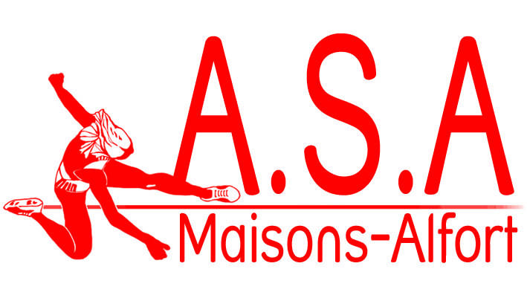
Françoise SUREAU
Stade Auguste DELAUNE
rue du 11 novembre 1918
94
7
0
0
Maisons-Alfort
01
4
3 75 55 13

Samedi 11 janvier 2014

Meeting de lancers longs
Stade Auguste Delaune, Maisons-Alfort

Meeting pour les catégories cadets à Vétérans (filles et garçons).
Les athlètes disposeront de 6 essais.
PROGRAMME
14h30 | Ouverture du secrétariat
15h30 | Marteau / javelot
16h30 | Disque

Inscriptions par mail : inscription@asa-athletisme.com jusqu’au vendredi soir 10/01
ou sur place jusqu’à 30 minutes avant le début de l’épreuve.

Confirmation des inscriptions sur place.

Nous remercions chaque club présent de présenter un juge
Afin de permettre le bon déroulement des épreuves.

